V4 – Erarbeitung des proportionalen Zusammenhangs zwischen Masse und Volumen mithilfe einer Auftragung
In diesem Versuch wird die Abhängigkeit der Massenzunahme bei steigenden Volumen von Wasser, Ethanol, Apfelsaft und Speiseöl untersucht. Dieser Versuch eignet sich als Einstiegsversuch, da die SuS selbstständig die Formel zur Berechnung der Dichte erarbeiten (dementsprechend ist kein Vorwissen im Themengebiet der Dichte notwendig).

Gefahrenstoffe
Wasser |  |  | H: - |  |  | P: -
Ethanol |  |  | H: 225 |  |  | P: 210
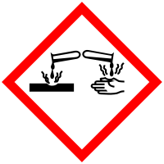

Materialien: 4 Bechergläser (200 mL), Speiseöl, Apfelsaft, Wasser, Waage, Messzylinder
Chemikalien: Ethanol
Durchführung: Vor Beginn wird die Masse jedes der Bechergläser bestimmt. In jedes der Bechergläser werden je 10 mL der verschiedenen Flüssigkeiten mithilfe des Messzylinders abgefüllt. Danach wird die Masse gemessen. Anschließend wird ebenso bei 20 mL, 30 mL, 50 mL und 100 mL verfahren.
Im Anschluss wird die jeweilige Masse gegen die einzelnen Volumina aufgetragen
Beobachtung: Die Masse der Flüssigkeiten nimmt proportional zum Volumen zu.
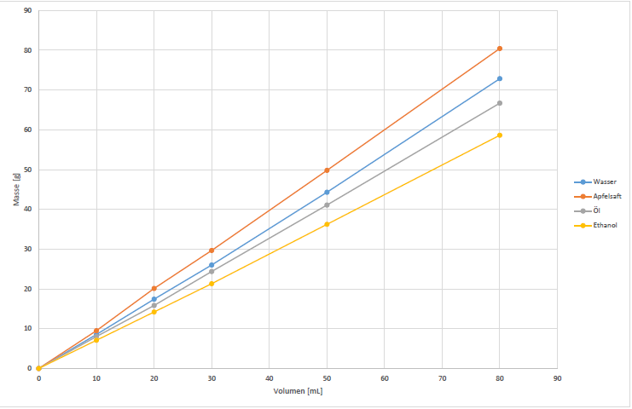Abb. 4 – Auftragung der Masse gegen das Volumen.
Deutung: Sowohl bei der Masse als auch bei dem Volumen handelt es sich nicht um Stoffeigenschaften. Allerdings ist der Quotient aus Masse und Volumen, die sogenannte Dichte, eine Stoffeigenschaft. Der Quotient bleibt bei jedem Volumen gleich. Die Auftragung zeigt, dass Apfelsaft die höchste und Ethanol die geringste Dichte hat. Beim Vergleich mit den Literaturwerten ergeben sich relative Fehler von weniger als 15 %.
Apfelsaft: y= 1,0065x – 0,2884 𝛒= 1,0065$\frac{g}{{cm}^{3}}$
Literaturwert: 𝛒= 1,035$\frac{g}{{cm}^{3}}$^{[5]}
Abs. Fehler: $∆_{abs}=\left|x-x_{Lit}\right|=\left|1,0065-1,035\right|\frac{g}{{cm}^{3}}=0,0285\frac{g}{{cm}^{3}}$
Rel. Fehler: $∆_{rel}=\frac{∆_{abs}}{Lit.wert}∙100 \%=\frac{0,0285\frac{g}{{cm}^{3}}}{1,035\frac{g}{{cm}^{3}}}∙100 \%=2,75$%
Wasser: y= 0,911x – 0,6621 𝛒= 0,911$\frac{g}{{cm}^{3}}$
Literaturwert: 𝛒= 1,000$\frac{g}{{cm}^{3}}$^{[6]}
Abs. Fehler: $∆_{abs}=\left|x-x_{Lit}\right|=\left|1,000-0,911\right|\frac{g}{{cm}^{3}}=0,089\frac{g}{{cm}^{3}}$
Rel. Fehler: $∆_{rel}=\frac{∆_{abs}}{Lit.wert}∙100 \%=\frac{0,089\frac{g}{{cm}^{3}}}{1,000\frac{g}{{cm}^{3}}}∙100 \%=8,90 \%$
Öl: y= 0,8355x-0,4576 𝛒= 0,8355$\frac{g}{{cm}^{3}}$
Literaturwert: 𝛒= 0,92$\frac{g}{{cm}^{3}}$^{[7]}
Abs. Fehler: $∆_{abs}=\left|x-x_{Lit}\right|=\left|0,8355-0,92\right|\frac{g}{{cm}^{3}}=0,0845\frac{g}{{cm}^{3}}$
Rel. Fehler: $∆_{rel}=\frac{∆_{abs}}{Lit.wert}∙100 \%=\frac{0,0845\frac{g}{{cm}^{3}}}{0,92\frac{g}{{cm}^{3}}}∙100 \%=9,19$%
Ethanol: y= 0,7339x-0,3327 𝛒= 0,7339$\frac{g}{{cm}^{3}}$
Literaturwert: 𝛒= 0,789$\frac{g}{{cm}^{3}}$^{[8]}
Abs. Fehler: $∆_{abs}=\left|x-x_{Lit}\right|=\left|0,7339-0,789\right|\frac{g}{{cm}^{3}}=0,0551\frac{g}{{cm}^{3}}$
Rel. Fehler: $∆_{rel}=\frac{∆_{abs}}{Lit.wert}∙100 \%=\frac{0,0551\frac{g}{{cm}^{3}}}{0,789\frac{g}{{cm}^{3}}}∙100 \%=6,98$%
Entsorgung: Die Entsorgung erfolgt über den Abfluss.
Literatur: [4] W. Eisner, P. Gietz, elemente chemie I, Klett, 2. Auflage, 2007, S. 20
[5] http://www.onlinemathe.de/forum/Alkoholgehalt-anhand-der-Dichte-berechnen, 19.06.2004 (zuletzt aufgerufen am 29.07.2016)
[6] https://de.wikipedia.org/wiki/Wasser, (zuletzt aufgerufen am 29.07.2016)
[7] http://www.3a-wassertechnik.de/uploads/media/Dichtetabelle_Fettabscheideranlagen.pdf, 06.2014 (zuletzt aufgerufen am 29.07.2016)
[8] https://de.wikipedia.org/wiki/Ethanol, (zuletzt aufgerufen am 29.07.2016)

Unterrichtsanschlüsse: Der Versuch bietet eine gute Möglichkeit für die Einführung des Dichtebegriffs. Anderenfalls kann auch der Versuch V1 aus dem Kurzprotokoll als Einstieg verwendet werden.

